Англійська мова Вчитель: Фурт С.В.

Дата: 19.04.2022 6-А клас

Тема уроку: **На вокзалі. Скільки коштує квиток?**

Хід уроку

1. **Warm-up**. Введення в англомовну атмосферу. Good afternoon, dear children! Lets start our lesson.
2. 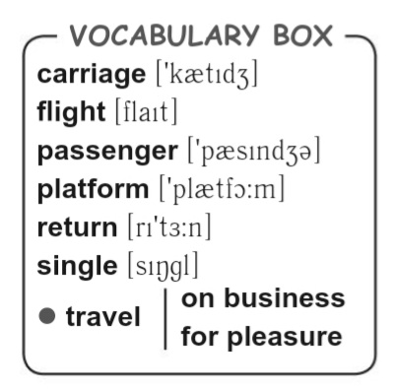**Vocabulary box**. Записати в словник нові слова і вивчити їх:
3. **Reading**. Прочитайте і перекладіть діалог Ех.1 р.153:

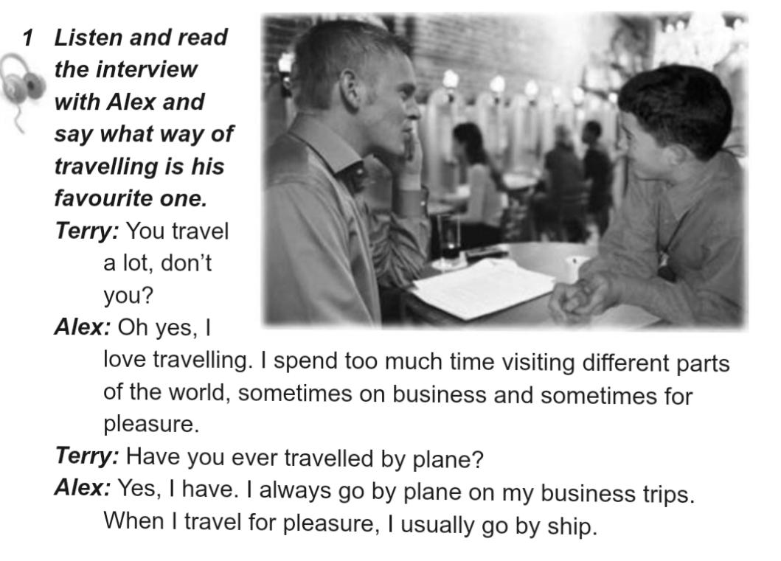

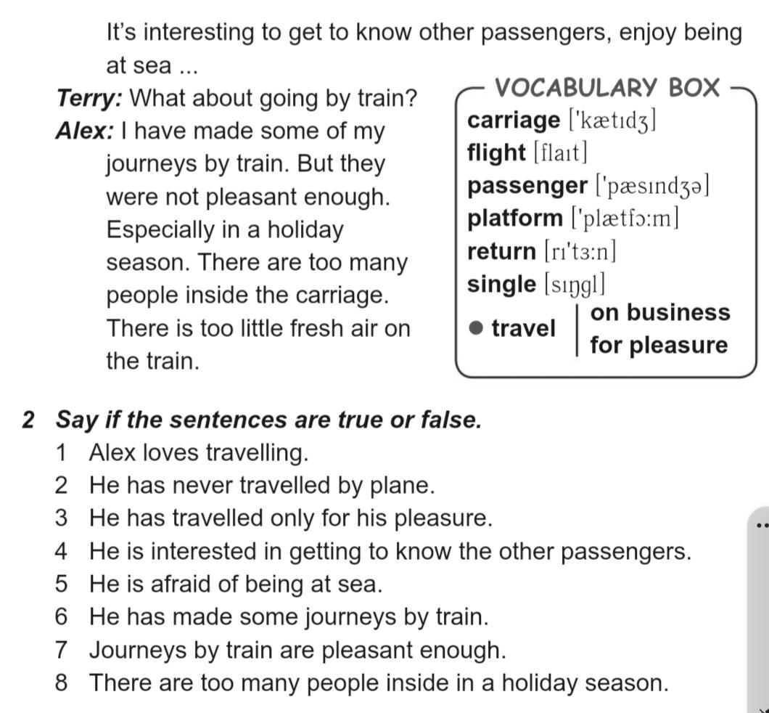

1. Перевірка розуміння прочитаного. Answer the questions. Ex. 2 p. 154

Дайте відповіді на питання правдиві вони чи ні.

1. **Reading. Робота над діалогічним мовленням.** Ex. 4 p. 154. Прочитати, перекласти:

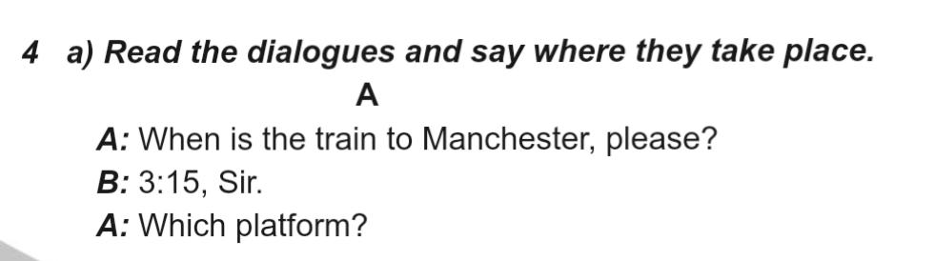

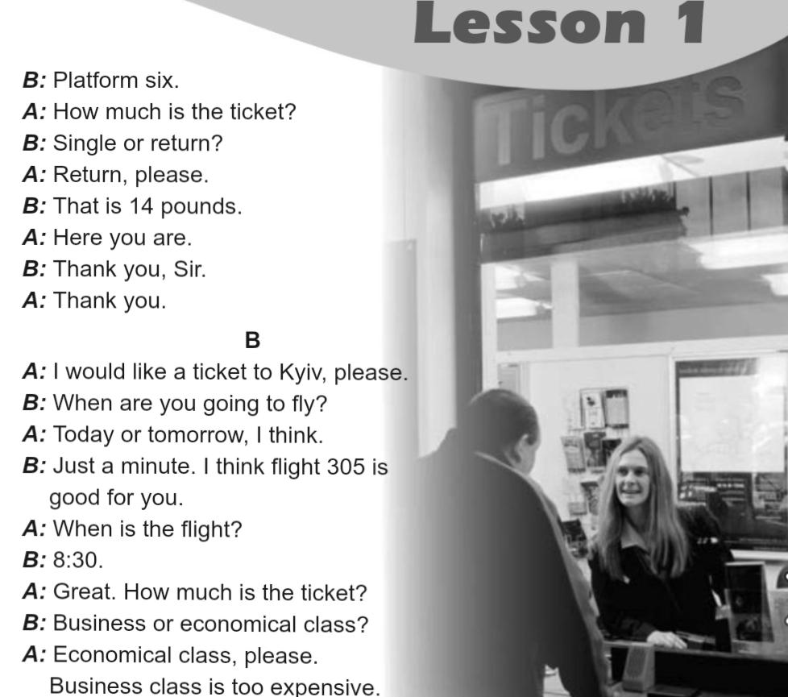

**6**. **Homework**.

1. Вивчити слова.

2. Ех.5 р.155 Побудуйте діалог (за зразком Ех,4 р.154-155). Надіслати у Хьюмен.